Dans le but de vérifier la conformité des matières pour les différents éléments du porte-clés, le bureau des méthodes vous demande de contrôler les valeurs suivantes du jeton et ldu support chipset.

- Renseigner les désignations du pycnomètre

Renseigner les désignations du pycnomètre avec les termes suivants :
Entonnoir, bouchon, tube, échantillon, flacon normalisé, eau distillée.

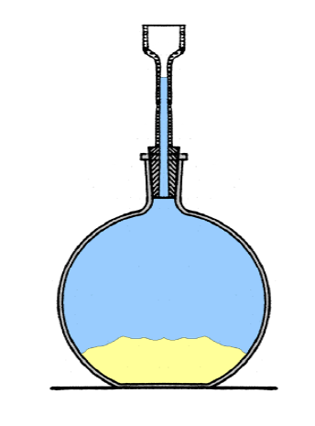
…………………………….

…………………………….

…………………………….

…………………………….

…………………………….

…………………………….

- Déterminer la masse volumique

Valeurs des pesées

M1 (pycnomètre rempli seul) : M1=114,62 g
M2 (pycnomètre rempli + échantillon à l’extérieur) : M2=121,79 g
M3 (pycnomètre rempli avec l’échantillon à l’intérieur): M3=116,87 g

On donne la formule suivante
M = M2 – M1
M’ = M2 – M3
avec
Mv = M / M’

Détails de vos calculs (arrondir au dixième)

………………………………………………………………………………………………………………..

………………………………………………………………………………………………………………..

………………………………………………………………………………………………………………..

……………………………….
Résultat

- Déterminer les valeurs mini, maxi et attendue de la masse volumique

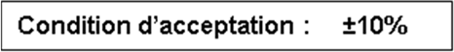
Déterminer les valeurs mini, maxi et attendue de la masse volumique par rapport à la condition d’acceptation.

Valeur attendue : …………………………………………………………………………………………………………..
Valeur mini : ……………………………………………………………………………………………………………….
Valeur maxi : ………………………………………………………………………………………………………………
Valeur attendue : ……………………..
Valeur mini : ………………………….
Valeur maxi : …………………………

- Déterminer si le lot est valide

Cocher la case correspondante.

……………………………………………………………………………………………………………….

Lot validé: OUI □ NON □
